Муниципальное казенное дошкольное образовательное учреждение Мосальский детский сад комбинированного вида «Радуга»

Сценарий

непосредственно образовательной деятельности

педагога с детьми 6-7 лет

на тему:

**«Подводный мир»**

Подготовила воспитатель

высшей квалификационной категории

Архарова Н.В.

г. Мосальск 2019г.

**Дидактическое обоснование образовательной деятельности**

|  |  |
| --- | --- |
| **Тема** | «Подводный мир» |
| **Образовательная область** | Художественно-эстетическая, Познавательная, Физическая, Социально-коммуникативная, |
| **Форма педагогического мероприятия** | НОД |
| **Возраст детей** | 6 лет |
| **Цель** | формирование предпосылок художественно восприятия и эстетического отношения к окружающему миру через творческую деятельность детей. |
| **Задачи** | **Обучающие:** Расширять знания и представления детей о море, его флоре и фауне.  Научить детей методам и приемам работы в технике «пластилиновое рисование»:  рисование через трафарет; декорирование пластилином, природным и бросовым материалом; смешивание пластилина с последующим растиранием; рисование при помощи чеснокодавилки; процарапывание; рельефное изображение.  **Развивающие**: Развивать творческое мышление и воображение. Развивать мелкую моторику руки.  **Воспитательные:**  Воспитывать любознательность и творческую активность.  Воспитывать эстетические чувства. |
| **Средства обучения** | Толстая прозрачная пленка (от папок для файлов) с закругленными фигурными краями; трафареты в виде рыбок на каждого ребенка; наборы пластилина, клеенки, салфетки, стеки, карандаши, колпачки от фломастеров; чеснокодавилка, тарелочка с пластилином, пропущенным через чеснокодавилку; ракушки, бусины, фасоль, камешки морские ракушки; макаронные изделия (звездочки) для декорирования рыбок.; большая коробка, лежащая на боку, внутри которой изображен морской пейзаж; морские обитатели: рыбы, морская черепаха, морская звезда, конёк, морской еж, акула, кит, осьминог, медуза, дельфин, вырезанные из картона и «закрашенные» пластилином. Икринка – сказочный персонаж. Иллюстрации морских рыбок. «Музыка и звуки живой природы (шум моря, дельфины, чайки)», музыка «Дети океана» для проведения физкультминутки. |
| **Предварительная работа** | Беседы с детьми о море, его представителях, рассматривание книг, энциклопедий про море, просмотр мультфильма «В поисках Немо». |
| **Форма организации** | Фронтальная, индивидуальная |
|  |  |
| **Предполагаемый результат** | Дети научатся использовать пластилин в качестве изобразительного средства, научатся методам рисования пластилином через трафарет, методу отображения деталей рисунка рельефным изображением (карандашом, стекой, колпачком от фломастера), рисованию пластилином, пропущенным через чеснокодавилку. У детей сформируется интерес к данному виду творческой деятельности, возникнут эстетические чувства от созерцания красот живой природы. |
|  |  |

**Примерный ход НОД**

|  |  |  |  |  |
| --- | --- | --- | --- | --- |
| **Структурные части образоват. деятельности** | **Содержание игровых заданий** | **Деятельность педагога** | **Деятельность детей** | **Результат** |
| **1.Вводная** | Включается аудиозапись «Музыка и звуки живой природы».  Когда кто-то из детей называет морское животное, то картинка с его изображением приклеивается внутрь коробки. При необходимости воспитатель помогает детям вспомнить морских обитателей, показывая им картинки с их изображениями, которые потом тоже прикрепляются внутри коробки. | - Дети, я вам сейчас загадаю загадку, но это будет не обычная загадка, а музыкальная. Вы сейчас закроете глаза, а я включу музыку и вы должны будете отгадать: про что эта музыка, где можно услышать такие звуки на самом деле.  - А давайте с вами представим, что мы рыбки: маленькие, красивые, разноцветные. А море – наш дом. И в нем так уютно, светло и тепло. Волны качают нас как на качелях вверх - вниз, вперед – назад. Оно шумит, шепчет, как будто ласкает нас и баюкает. Слышатся крики чаек, писк дельфинов.  А вокруг растут удивительные водоросли, они колышутся, покачиваются из стороны в сторону. *(Воспитатель обращает внимание на большую коробку, внутри которой изображено - нарисовано море.).* А на дне золотистый песок, камушки и всевозможные маленькие ракушки и большие раковины. Мы очень дружные, поэтому нам весело играть вместе. Но в этом доме мы не одни. *(Музыка останавливается).* У нас много соседей, для которых море тоже является домом. *Воспитатель обращает внимание на иллюстрации и читает стихотворение:*  В океане много места,  Никому в воде не тесно.  Вправо, влево, вниз и вверх –  Стайка рыб, как фейерверк!  Здесь, как в сказке, - так прекрасно,  Но бывает и опасно.  От акулы со всех ног  Удирает осьминог!  Два дельфинчика резвятся:  Им-то некого бояться  Рыба-молот рядом кружит,  Но с морским коньком не дружит.  Три кита, три великана, -  Украшенье океана!  **-** Кто же еще живет в море, каких морских обитателей вы знаете?  - Вот сколько у нас друзей, не хватает лишь нас – маленьких шустрых, разноцветных рыбок. Давайте их нарисуем! А так как наше море волшебное, не совсем настоящее, то и рисовать мы будем тоже необычно. Мы будем рисовать пластилином. Вы когда-нибудь занимались пластилиновым рисованием?  - А вам бы хотелось попробовать? Ну, так я вас сейчас всему научу. Внимательно смотрите, что я буду вам показывать, и очень внимательно слушайте, что буду рассказывать. | Дети сидят на коврике, на столах все готово для проведения занятия, перед столами демонстрационная доска, на отдельном столе находится коробка-море.  Дети закрывают глаза и слушают музыку.  Дети делают предположение о том, что это звуки моря.  Рыбы, морская черепаха, морская звезда, конёк, морские ежи, акулы, киты, осьминоги, медузы и т.п.  Ответы детей. | Создается интригующий игровой момент, создающий определенный настрой на дальнейшие действия.  Дети учатся слушать музыку, распознавать звуки.  Дети вспоминают, называют морских животных.  Происходит мотивация к творческой деятельности. |
| **2.Основная** | Показ и объяснение техники «рисования» пластилином при помощи трафарета.  Включается та же аудиозапись «Музыка и звуки живой природы». | Знаешь ты, а может нет,  Что такое трафарет? *(показывается заготовка- трафарет)*  Трафарет – это картонка,  На которой видна дырка.  Кто мне скажет, кто поможет  На кого это похоже?  Замечательно! Молодцы! А из каких частей состоит рыбка, что у неё есть?  А теперь внимательно слушайте, смотрите и запоминайте правила работы с трафаретом.  1. Трафарет прикрепляется к тому листу, на котором планируется рисовать при помощи маленьких кусочков пластилина (заклёпок), которые прикрепляем с обратной стороны трафарета по углам (краям).  2. Выбираем пластилин для изображения тела рыбки. Его нужно как следует размять в руках.  3. От этого большого куска пластилина отщипываем маленькие кусочки и растираем их по поверхности (телу рыбки).  4. Закрашивать пластилином нужно последовательно, начиная с какой-либо части тела (с головы или с той, где туловище переходит в хвост). Отметить при этом, что хвост и плавники рыбки будем «красить» пластилином другого цвета, чтобы рыбка была красивой, нарядной.  5. Отметить, что при закрашивании с использованием трафарета можно заходить за края изображения.  6. Выбираем пластилин другого цвета для закрашивания хвоста и плавников. Закрашиваем их.  7. Аккуратно, придерживая пальцами края нарисованной рыбки, снимаем трафарет с рабочего листа .  8. Срезаем стекой заклёпки.  9. Украшаем тело рыбки макаронными изделиями и пластилином (шарики, колбаски). Можно сделать рельефные отпечатки карандашом или колпачком от фломастера.  10. Обратить внимание детей на строение, внешний вид плавников рыбок. Все они имеют что-то в виде лучиков, стрелок, которые нужны для придания жесткости плавникам. Стекой процарапываем лучики на хвостовом плавнике рыбки. Можно так же сделать подобные лучики на верхних и нижних плавниках рыбки.  А еще у морских рыбок очень красивая одежка *(обращается внимание на иллюстрации)* и поэтому наших рыбок необходимо как-то украсить *(показывается прием декорирования: раскатываются маленькие шарики, колбаски и приклеиваются на рыбку с давлением, так, чтобы элементы декорации сравнялись с поверхностью, также показывается прием печатания колпачком от фломастера и продавливания стержнем карандаша, приклеивание ).*  Воспитатель предлагает детям самостоятельно выполнить подобную технику рисования рыбок. Контролирует процесс изображения, советует, помогает затрудняющимся детям. | Ответы детей  На рыбку.  Туловище (тело), покрытое чешуёй, плавники (верхние и нижние), хвост, глазки , рот.  Дети осуществляют показанную воспитателем технику изображения рыбок при помощи трафарета.  Дети украшают рыбок с помощью различных материалов (пластилина, крашеных макаронных звездочек). А так же путем печатания рельефа карандашом и колпачком от фломастера. | Дети узнают (повторяют) правила работы с трафаретом и пластилином, совершенствуют свои изобразительные навыки.  Дети учатся самостоятельно декорировать рыбок различными способами (пластилином, бусинами, макаронными изделиями) |
|  | Физминутка. | - Мои маленькие рыбки очень устали трудиться, они хотят порезвиться. Размять свои плавнички, побарахтаться, поиграть. А давайте я буду вашей мамой – рыбой, и у меня будут вот такие большие плавники, а вы будете моими детками- маленькими рыбками, и у вас будут плавнички поменьше (*предлагается взять в руки картонки-плавнички*). А я буду вас учить плавать: показывать всякие движения, а вы их за мной повторять.  *Танец маленьких рыбок: у детей в руках «плавнички». Воспитатель – рыбка производит движения, а рыбки-детки их повторяют под музыку.* | Дети под музыку выполняют физические упражнения, показанные воспитателем. | Снимается напряжение, усталость за счёт переключения на двигательную деятельность |
|  | Показывается прием рисования двухслойным пластилином  Воспитатель показывает на демонстрационной доске варианты изображения водорослей тем пластилином, который был пропущен через чеснокодавилку.  Показ приема декорирования бросовым и природным материалом*.* | - Какие вы молодцы, мои маленькие рыбки. А теперь плывите сюда *(подводит детей к коробке, где изображено море.)* и давайте получше рассмотрим наш дом – наше море. Что помимо морских обитателей вы видите, расскажите.  **-** Чем покрыто дно моря?  **-** Песок под водой весь переливается: то он желтый, то серый, то оранжевый, то коричневый.. Чтобы это изобразить нужно раскатать две колбаски разных цветов, например: желтого и оранжевого, переплести их между собой, а затем, отщипывая небольшие кусочки от этой косички растирать их в том месте рисунка, где находится дно.  - А почему морские растения назвали водоросли?  **-** Совершенно верно. И нам обязательно нужно тоже нарисовать водоросли, иначе нашим рыбкам негде будет прятаться от хищных рыб и разных опасных морских животных. Так вот сейчас я покажу вам еще одно волшебство.  - Оказывается, рисовать пластилином можно при помощи чеснокодавилки.  Небольшой кусочек в давилку положу,  И со всею силою на неё нажму,  И из каждой дырочки выполз червячок.  Может посадить его мне на крючок?  Нет, я эту красоту  Стекой бережно сниму,  Чтобы продолжать опять  Наше море рисовать.  - А на морском песке лежат разные камни. Их можно нарисовать пластилиновыми шариками, которые раскатываются в ладошках и сильно прижимаются в том месте, где мы рисовали дно *(изображение демонстрируется на доске.)* А еще камни можно изобразить разными бусинами и даже фасолью, которые прикрепляются с помощью небольших кусочков пластилина. То же самое можно сделать и с ракушками.  Воспитатель обращает внимание детей на подносы, на которых лежат заготовки пластилина, пропущенные через чеснокодавилку (детям самим сложно продавить пластилин таким образом, поэтому это делается заранее воспитателем), а так же бусины фасоль, ракушки, предлагает приступить к выполнению задания. Включается аудиозапись.    Воспитатель помогает затрудняющимся и отстающим детям в выполнении задания, хвалит за удачно выполненные элементы «рисунка». По мере выполнения детские работы прикрепляются внутри коробки – на ниточки, подвешенные к потолочной части коробки и на её заднюю стенку. | - Камни, песок, водоросли, ракушки.  - Песком.  - Потому что они растут в воде.  Дети смотрят, как воспитатель осуществляет прием продавливания пластилина через чеснокодавилку.  Дети изображают водоросли , используя пластилин, пропущенный через чеснокодавилку.  Выполняют элементы морского дна: песок, камни (пластилином), приклеивают на рабочий лист при помощи пластилина настоящие морские ракушки, камешки. | Дети учатся наблюдательности, учатся высказываться, опираясь на свой опыт, развивают образное мышление, воображение.  Дети знакомятся или совершенствуют технику работы с пластилином, пропущенным через чеснокодавилку. |
|  |  | Воспитатель достает игрушку- Икринку  Воспитатель от имениИкринки: - Меня зовут Икринка. Я все-все видела!! Я сидела здесь все время и подсматривала за вами. И хотя я только вчера появилась на свет, я уже очень много узнала про море, какое оно красивое, какие в нем живут животные и растения. А ваши рыбки ну просто прелесть! Как у вас это получилось?  Икринка: - Вот бы мне стать немножечко похожей на них!  Воспитатель: - Ты тоже будешь такая красивая, когда вырастешь, конечно. Вы ведь знаете, что все рыбки появляются из икринок? А теперь мы тебя заколдуем, и ты перенесешься в наш подводный мир.  Воспитатель предлагает детям закрыть глаза, прячет игрушку-Икринку за коробку, а в коробку помещается очень маленькое изображение «нарисованной» пластилином Икринки. Просит открыть глаза и найти ее.  - Ребята, вам понравилось то, чем мы сегодня с вами занимались? Что вы расскажете своим родителям о нашем подводном мире? | Дети объясняют методику работы с трафаретом, чеснокодавилкой, декорирования рыбок и дна моря различными способами и материалами.  Дети ищут икринку, приподнимают раковины, камешки. Находят её. Радуются.  Дети делятся впечатлениями, говорят о наиболее запомнившихся, интересных местах занятия. | Дети дублируют усвоенные знания, делятся впечатлением от проделанной работы, учатся давать ей оценку. |

Используемая литература: Карганова Е.Г. «В океане» стихотворение.

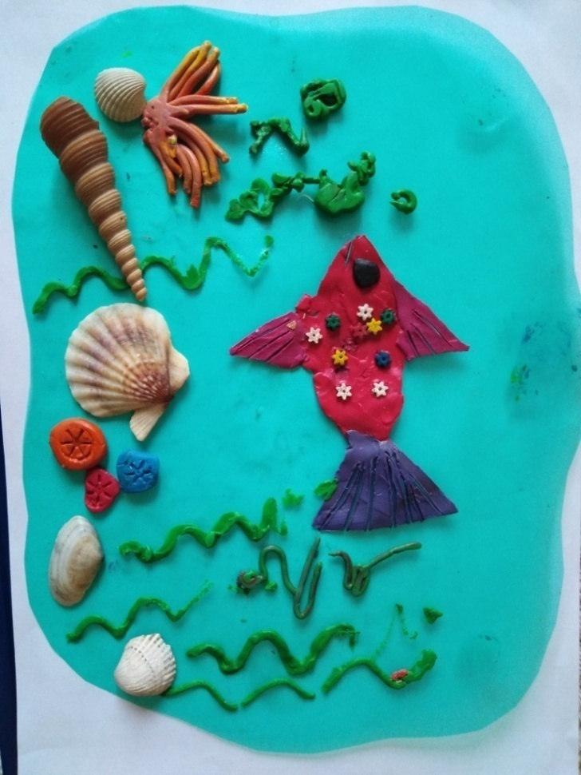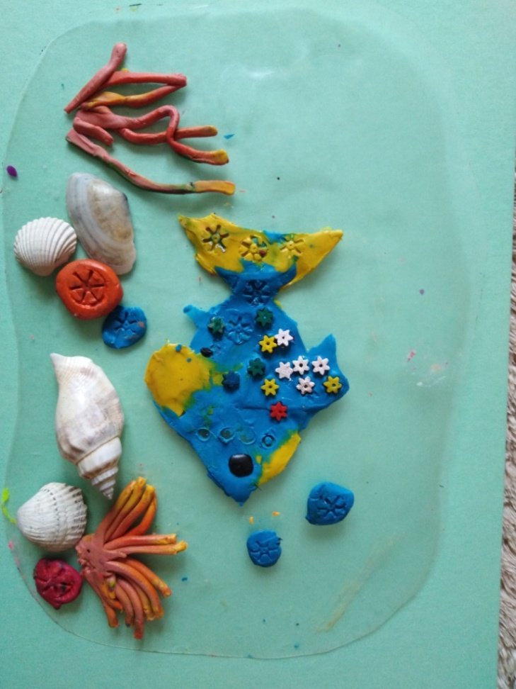

**Образцы для наполнения фауны подводного мира.**

